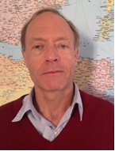

Stephane Jaquemet,
UNHCR Regional Representative for Southern Europe

Stephane Jaquemet was appointed Regional Representative for Southern Europe of the United Nations High Commissioner for Refugees (UNHCR) as of April 2016.

Mr. Jaquemet has been working with UNHCR for 24 years, starting in 1992 in Croatia as Head of Operations.

He continued his career in Togo serving as Head of Emergency Operations and then as Senior Protection Officer. From 1997 to 2002, he held a number of senior positions in the Division of International Protection at UNHCR Headquarters in Geneva.

In 2002, Mr Jaquemet moved to Indonesia and took the position of Deputy Regional Representative. In 2005, he was appointed as Representative and successfully served as such in Lebanon, Nepal, Burkina Faso and Colombia

Mr Jaquemet is a Swiss national and studied law at Lausanne University and was called to the Swiss Bar in 1981. He then successfully completed his master's degree in criminology at the University of Paris. He is married and has one daughter.

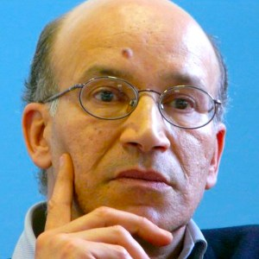

Tahar Lamri
(Algiers, 1958)

Writer, novelist and journalist. He has collaborated with Internazionale, Il Manifesto and Left, as well as being editor of CittàMeticcia, an intercultural magazine of Ravenna and president of MIER network (Media Intercultural Emilia-Romagna). He has organized and prepared theatrical activities and story-telling performances. With "Il pelligrinaggio della voce" and "Tuareg" traveling the world to meet people and make his publications known. In 2005, together with other writers and actors from different European cities, Lamri was part of European theatre project “And the City Spoke” (Exiled Writers Ink), performing in London, Warsaw, Gdinya and Ferrara. He conceived and was artistic director of the Ravenna Festival Culture from 2005 to 2013. He published in 2006 "I sessanta nomi dell'amore" (Mangrove ed.) translated into French and Swedish. He has participated in seminars and conferences at major Italian and foreign universities, particularly in the United States. In 2016, alongside Luigi Dadina, he wrote, and is the protagonist of, the 2016 play "Il Volo. La ballata dei picchettini", a show which is still on tour in various Italian cities.

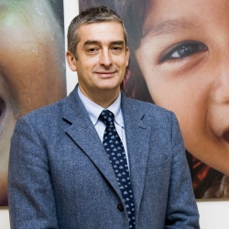

Paolo Rozera è nato a Brescia 49 anni fa e vive nella provincia di Roma da molti anni. È scout dall’età di 6 anni e attualmente rappresenta l’Organizzazione Mondiale dello Scautismo presso la FAO.
Nel 1991, conseguita la laurea in Scienze Politiche con indirizzo economico internazionale presso l’Università “La Sapienza” di Roma, inizia a lavorare per il Comitato Italiano per l’UNICEF, dapprima nell’area che si occupa Educazione allo sviluppo in Italia e, successivamente, nel Gruppo Mediterraneo di Educazione allo Sviluppo. In seguito lavora presso l’ufficio di Presidenza nazionale e la Direzione generale.
Dal 2008 è Responsabile dell’Ufficio Risorse umane dell'UNICEF Italia.
Nel 1996 ha organizzato e coordinato il Forum Internazionale della Gioventù in occasione del Summit Mondiale sull’Alimentazione. Tra il 1999 e il 2000 ha collaborato con la FAO con l’obiettivo di avvicinare la società civile italiana alle attività della FAO.
Dal 2009 è docente presso la LUISS di Roma del Master in Gestione delle Risorse Umane e Organizzazione sul tema della Responsabilità Sociale d’impresa. A dicembre 2012 ha conseguito l’Executive Master in Business Administration presso la LUISS in Roma
Marito felice di Laura e padre orgoglioso di Lorenzo (6 anni) e Riccardo (2 anni).
Paolo Rozera è stato nominato Direttore generale ad interim del Comitato Italiano per l’UNICEF il 16 gennaio 2015. Succede a Davide Usai, Direttore generale dal febbraio 2012 al gennaio 2015.

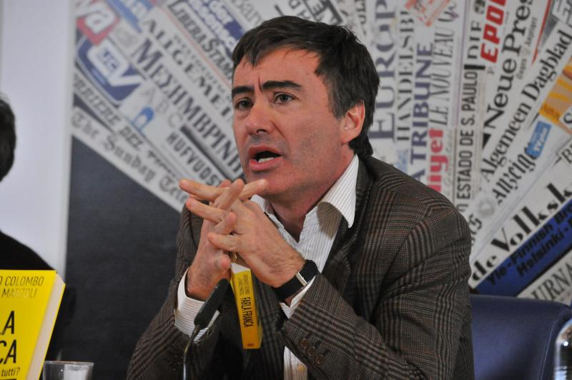

Giorgio Zanchini Nato a Roma, il 30 gennaio 1967.
E’ laureato in Legge all’Università della Sapienza di Roma, si è specializzato in giornalismo e comunicazioni di massa alla Luiss di Roma.
Giornalista Rai, attualmente lavora al Giornale Radio, dove conduce la trasmissione quotidiana “Radio Anch’io”. In passato ha condotto diverse trasmissioni su radio3 e radio1, e ha lavorato per diversi anni per il Gr, occupandosi di cultura, attualità, temi europei. E’ stato autore e conduttore de “Il cielo e la terra”, su Rai3, ciclo di trasmissioni andato in onda nel 2008, e ha condotto trasmissioni per rai5.
Direttore del Festival del giornalismo culturale di Urbino e Fano
Vicedirettore della rivista “I diritti dell’uomo”
E’ nel consiglio scientifico della rivista “Problemi dell’informazione”.
Collabora con l’Università di Urbino e Pesaro, dove tiene lezioni e seminari.
E’ autore di diversi libri e articoli scientifici sul giornalismo. I suoi ultimi titoli: Leggere, cosa e come (Donzelli, 2016); Infocult (a cura di, Angeli, 2015), Il giornalismo culturale (Carocci, 2013).

